Vysvetlite princíp chromozómového určenia pohlavia a gonozómovej dedičnosti.
Organizmus, ktorý sa pohlavne rozmnožuje má 2 typy buniek:
somatické =telové, sú diploidné (2n) sú diploidné (2n)

pohlavné=gaméty (haploidné (n) sú diploidné (2n)

Každá diploidná bunka (2n) obsahuje 2 sady chromozómov - jeden chromozóm od otca a druhý od matky.
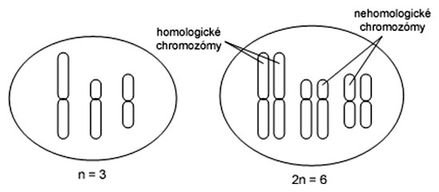 - u človeka 2n znamená, počet _____chromozómov
Pri pohlavnom rozmnožovaní splýva ___________( __) + ___________(__) →___________(__)
Splynutie je náhodné a o pohlaví nového jedinca sa rozhodne v momente oplodnenia:
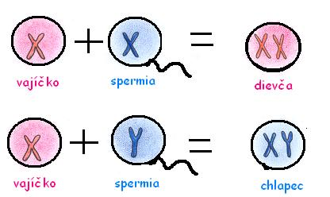
Chromozómy spoločné pre obe pohlavia označujeme homologické chromozómy=AUTOZÓMY (u človeka je to prvých 22 párov).
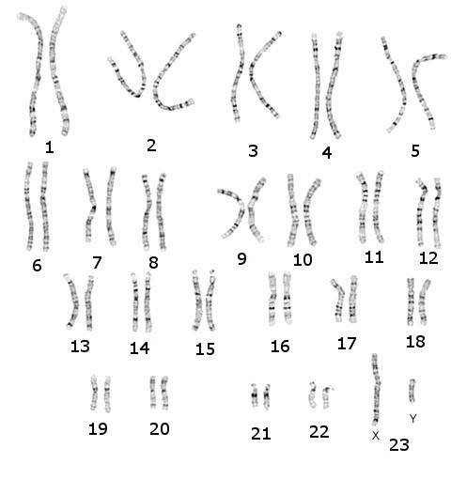
Posledný pár chromozómov sa odlišuje od ostatných – voláme ich heterochromozómy = pohlavné chromozómy = gonozómy = sex chromozómy - podieľajú sa na genetickom určovaní pohlavia, spôsobujú rozdiely medzi pohlaviami.
POZOR: na určení pohlavia sa okrem pohlavných chromozómov podieľajú aj muskulínne (vplyv na vznik mužského pohlavia) a feminínne faktory( vplyv na vznik ženského pohlavia) - génové komplexy, uložené aj na autozómoch.
-na označenie pohlavných chromozómov (gonozómov) používame symboly X a Y alebo Z, W u vtákov
Rozlišujeme:
- homogametické pohlavie (XX)- má dva rovnaké pohlavné chromozómy
- heterogametické pohlavie (XY) - má odlišné pohlavné chromozómy
Samice XX tvoria gaméty typu: _______ teda vajíčka s chromozómami__________
Samce XY tvoria gaméty typu: ________ teda spermie s chromozómami _________
1.Cicavčí typ (typ Drosophila) - takýto typ majú cicavce (človek), niektoré skupiny rýb, plazov a väčšina druhov hmyzu. Vyskytuje sa aj u prevažnej väčšiny dvojdomých rastlín.
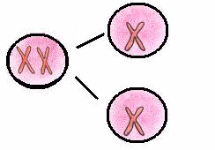
Pri tomto type je: -homogametickým pohlavím samička - XX, vajíčka obsahujú len chromozómX

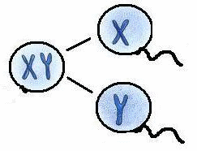
-heterogametickým pohlavím samček - XY, vytvárajú sa dva typy spermií, jedny s chromozómom X a druhé s chromozómom Y, pričom vznikajú v pomere 1:1

Rozlišujeme 2 základné typy chromozómového určenia pohlavia:

- Vtáčí typ (typ Abraxas) - vyskytuje sa u vtákov, niektorých rýb, motýľov, jahody Pomenovanie je po motýľovi piadivke
Pri tomto type je:
  - homogametickým pohlavím je samček – XX resp. ZZ
  - heterogametickým pohlavím je samička -XY resp. ZW
Existujú aj iné varianty chromozómového určenia pohlavia – samičky včiel sa liahnu z oplodnených vajíčok (XX), samčekovia (XO) = trúdy - vznikajú z neoplodnenej haploidnej bunky - partenogeneticky. Preto majú len jeden párový chromozóm a druhý úplne chýba (typ Protenor).
Význam chromozómového určenia pohlavia je v tom, že pri párení samčeka so samičkou je zaručená rovnaká pravdepodobnosť vzniku samčích aj samičích potomkov – pomer 1:1.
Na pohlavných chromozómoch môžeme rozlíšiť homologické (s rovnak. génmi) a nehomologické úseky.
X chromozóm je väčší, obsahuje viac génov, je párový
Y chromozóm je menší, označuje sa tzv. alozóm, je nepárový
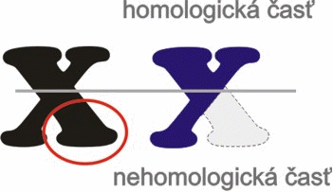
NEROVNAKÁ ČASŤ
ROVNAKÁ ČASŤ -tu ležia rovnaké gény, dedičnosť má rovnaké pravidlá, ako u autozómov

